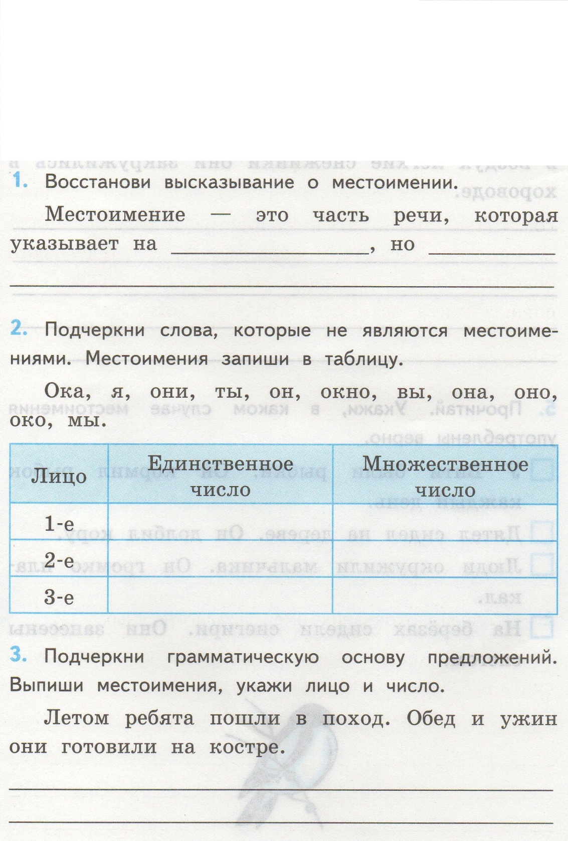
Проверочная работа № 7 по теме «Местоимение»
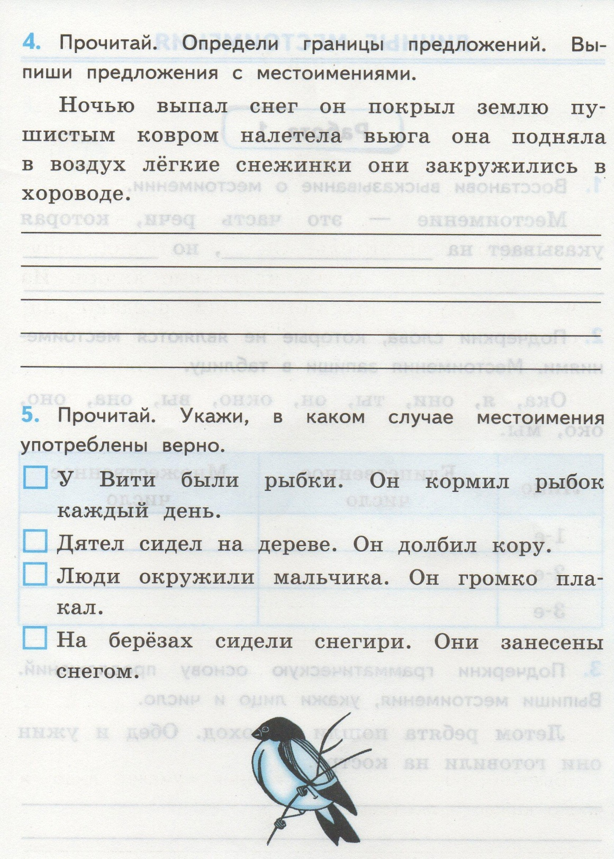
Учени________3 класса ______________________________________________________

